સારસ્વતમ – મુંદરા આઈ.સી.ડી.એસ. ના કૂપોષિત લાભાર્થીઓનો મેડીકલ કેમ્પ મીમ્સ હોસ્પીટલ – મુંદરા મધ્યે યોજાયો. બાળ રોગ નિષ્ણાત ડો. દેવેન્દ્ર ડાંગરની સેવા ઉપલબ્ધ થઈ.

સારસ્વતમ સંચાલિત સંકલિત બાળ વિકાસ યોજના – મુંદરા ના અતિ કુપોષિત અને મધ્યમ કૂપોષિત બાળકોને નિષ્ણાત ડોક્ટરોની સેવા મળી રહે એ હેતુસર સંસ્થાના પ્રમુખ વિજયલક્ષ્મી ટી. શેઠ ના માર્ગદર્શન તળે મુંદરા–કચ્છ મધ્યેની મીમ્સ હોસ્પીટલમાં રવિવારના તા. ૨૧/૦૪/૨૦૨૪ ના રોજ મેડીકલ તપાસણીનો કેમ્પ યોજવામાં આવ્યો હતો.

ભુજ સ્થિત ન્યુ લાઈફ ચિલ્ડ્રન હોસ્પીટલના નિષ્ણાત પીડિયાટ્રીક ડોક્ટર દેવેન્દ્ર ડાંગરની સેવા ઉપલબ્ધ બની હતી. મીમ્સ હોસ્પીટલના મેડીકલ આસિસ્ટન્ટ ડો. હર્ષદ ગોસ્વામી સહયોગમાં રહયા હતા.

આ મેડીકલ કેમ્પમાં કુલ્લે ૫૮ બાળકોએ લાભ લીધો હતો. ડો. ડાંગરે તમામ બાળકોની ચકાસણી કરી તેમને જરૂરી દવાઓ આપી હતી. કૃમિ, આર્યન, પ્રોટીનની દવાઓ શિવજીભાઇ આહિરનાં સૌજન્યથી અપાઈ હતી. આ કેમ્પમાં સંસ્થાના વહીવટી અધિકારી મુલેશ દોશી, સીડીપીઓ આશાબેન રાજગોર, સુપરવાઈઝરશ્રીઓ હીનાબેન પટેલ, ધ્વનીબેન રાજગોર, જ્યોતિબેન સુંબળ, બ્લોક કોર્ડીનેટર પૂનમબેન સેંઘાણી, તુષાર માંકડીયા, રાજેન પરમાર, બાળકો અને વાલીઓ કેમ્પને સફળતા બક્ષવા સહયોગી રહયા હતા.

ડો.ડાંગરે સૌ વાલીઓ, આં.વા.વર્કરોને કૂપોષણમાંથી બહાર લાવવા ૬ માસ પછી અન્ન પ્રાસન કરાવવું જોઈએ. દૂધની બોટલોનો વપરાશ નહિવંત કરવા, ફ્રુટ ઉપર તથા ખીચડી, લીલા શાકભાજી વિ. નો ઉપયોગ વધારીને બાળકોમાં પુરતું પ્રોટીન આયર્ન, વિટામીન મળી રહે તથા બહારના તૈયાર ફુડપેકેટ તથા કોલ્ડડ્રીંક્સથી બાળકોને દૂર રાખવાની સલાહ આપી હતી. તેમના સાથે દવા વિતરણમાં ભાવેશ ગોર પણ સહયોગી રહયા હતા. પ્રમુખશ્રી વિજયલક્ષ્મી શેઠે ડો. ડાંગરની સેવાઓને બિરદાવી હતી તથા એઈમ્સ ગ્રુપના ડો. કૌશિક શાહ, હર્ષદ ગોસ્વામીનો આભાર માનીને જણાવ્યું હતું કે,નિષ્ણાંત ડોક્ટરોની સેવા ઉપલબ્ધ થતાં મુંદરા આઈ.સી.ડી.એસ.બ્લોકમાં કૂપોષણનું પ્રમાણ નહિંવત થઇ જાય તે માટેસહિયારા પ્રયાસોને વધુ સઘન બનાવવા જોઈએ.

એઈમ્સ ગ્રુપના ડાયરેક્ટર ડો.કૌશિક શાહે કેમ્પની સફળતા માટે શુભકામનાઓ પાઠવી હતી તથા મીમ્સ હોસ્પીટલ મધ્યે તપાસણી માટેની સુવિધા કરાવી આપી હતી. સંસ્થાના મંત્રી ડો. વિ. વિજયાકુમારે શુભકામનાઓ પાઠવી હતી. સંચાલન મુલેશ દોશી અને આભારવિધિ આશાબેન ગોરે કર્યા હતા.

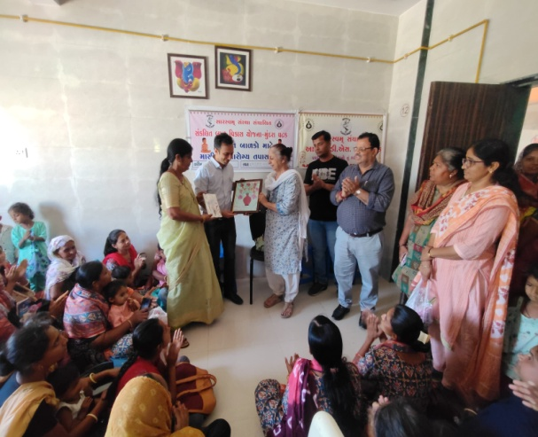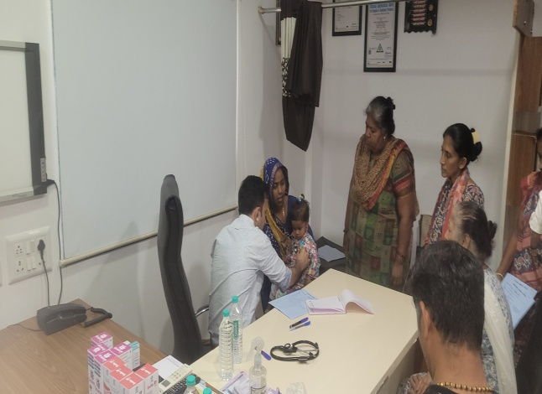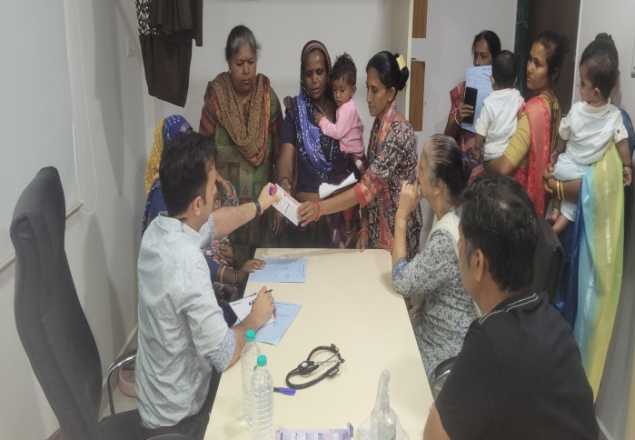

**ડો. દેવેન્દ્ર ડાંગરનું સન્માન કરતાં સારસ્વતમના પ્રમુખ વિજયલક્ષ્મી શેઠ બાજુમાં સી.ડી.પી.ઓ. આશાબેન ગોર, મુલેશ દોશી, ડો. હર્ષદ ગોસ્વામી નજરે પડે છે..**

**અતિકુપોષિત બાળકોની તપાસ કરતા તથા જરૂરી દવાનું વિતરણ કરતા ડો. દેવેન્દ્ર ડાંગર**